- %xmode接受一个参数mode，可以提供具体的代码错误信息，方便归因。Plain, Context, and Verbose. The default is Conte
- %debug# 调试命令，也是可以查错，输入quit推出。对等的方法是%xmode Plain 加 %pdb on
- 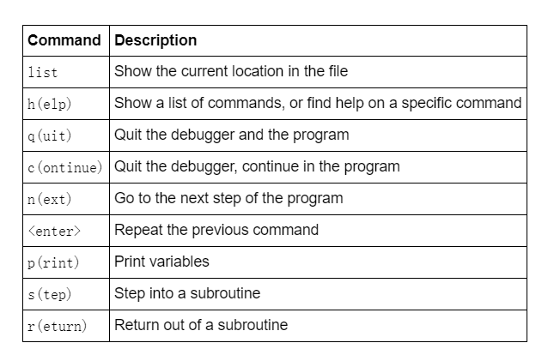
- %time:计算单个语句执行的时间
%timeit:为提高准确度而对单个语句的重复执行的时间
%prun:使用分析器运行代码
%lprun:使用逐行分析器运行代码
%memit:测量单个语句的内存使用情况
%mprun:使用逐行内存分析器运行代码

- Python包含一个内置的代码分析器(可以在Python文档中读到它)，但是IPython提供了使用这个分析器的更方便的方法，其形式是神奇的函数%prun。***当我向提升算法性能的时候，这里就很重要

- 使用%lprun逐行分析
%prun的逐函数分析很有用，但有时拥有逐行分析报告更方便。它不是内建在Python或IPython中，但是有一个line_profiler包可以安装它。

- 使用另一个IPython扩展memory_profiler计算。可以操作内存量

8.

